SCHREIBBEWERB

Name der Schülerin/des Schülers: Florian Hönigl / Martin Knoll
Alter: 14 Schule: NMS Wolfsbach
Klasse: 4. Ort: 3354 Wolfsbach

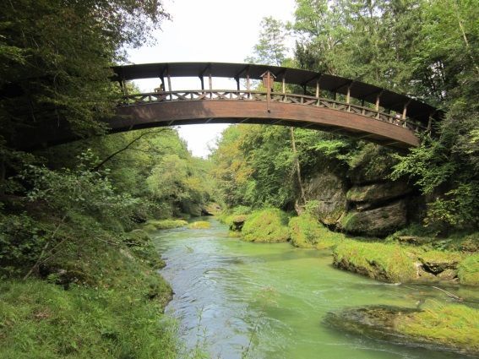
Foto: „Natur pur!“ – Vanessa I.
Die Brücke
Rosemarie Eichinger

Der Klassenraum liegt im Halbdunkel. Kinderköpfe ruhen schwer auf aufgestützten Unterarmen. Das eine oder andere Gähnen wird unterdrückt. Herr Kofler seufzt.
„Passt gefälligst auf!“, blafft er. „Wir sehen uns diese Bilder nicht zum Spaß an.“
„Keine Angst. Das macht kein bisschen Spaß!“, mault Martin und schlägt sich sofort die Hand auf den Mund, weil man sich Unverschämtheiten nur denken, aber niemals laut sagen darf. Was das betrifft, können Lehrer mitunter sehr empfindlich reagieren. Er setzt sich auf und versucht einen halbwegs anwesenden Eindruck zu machen.
„Verstehe!“ Herr Kofler nickt, verschränkt die Arme vor der Brust und blickt Martin von oben herab an.
Man könnte meinen, er versteht tatsächlich. Davon lässt sich Martin aber nicht täuschen. Was das Verstehen von Schülern und ihren Bedürfnissen betrifft, sind die meisten Lehrer in etwa so engagiert bei der Sache wie Martin beim Barbiepuppenspielen mit seiner kleinen Schwester. Man hat weiß Gott Besseres zu tun.
„Steh erst einmal auf und beschreib, was du siehst!“, fordert Herr Kofler.
… Also steht Martin auf, weil er den Lehrer nicht noch mehr nerven möchte und erklärt das Bild der Klasse: „Ich sehe mitten im Wald eine überdachte Bogenbrücke, die sich über einen Fluss spannt.“ „Gut, setz dich nieder und passe besser auf!“, murmelt Herr Kofler ärgerlich. Martin setzt sich wieder auf seinen Platz und versucht sich vergebens auf den Unterricht zu konzentrieren, denn seine Gedanken kommen von der Brücke nicht mehr los.
Er ist umgeben von einem dichten, finsteren Wald, der in ihm ein Gruseln hervorruft. Sofort rennt er auf diese Brücke zu, weil sie ihm als einzig sicherer Ort erscheint. Als er davor steht, sieht sie sehr alt und baufällig aus. Trotzdem wagt Martin einen Fuß auf die morschen Bretter zu setzen und geht vorsichtig bis zur Mitte. Die löchrigen Bretter knacksen unter seinen Schritten und die ganze Konstruktion beginnt leicht zu beben. Sein ängstlicher Blick schweift zum anderen Brückenende hinüber. Plötzlich bleibt er stehen, denn er sieht einen großen seltsamen Stein am anderen Ufer. Martin fühlt sich von diesem hellen Stein magisch angezogen und beginnt über die Brücke zu laufen. Drüben angekommen, untersucht er die Steinplatte genauer und erkennt an deren Schrift, dass es sich dabei um einen Grabstein handelt. Die großen Buchstaben sind mit Algen verwachsen, daher kann er sie schwer entziffern. Martin versucht mit bloßen Händen den Schmutz wegzukratzen und beginnt leise zu buchstabieren. Mit Entsetzen stellt er fest, dass sein eigener Name draufsteht. Mit pochendem Herzen liest er weiter: „..anno 2050 arbeitslos und völlig verarmt hier an dieser Stelle erfroren.“ Plötzlich läuft es Martin ganz kalt über den Rücken, sein Blut scheint ihm in den Adern zu gefrieren und er ringt nach Luft. Blitzschnell dreht er sich um und rennt über die Brücke davon bis an den Waldrand. Auf einmal sieht er eine große Person laut schreiend auf sich zu laufen: „Ich hab dir doch gesagt, dass du mehr lernen sollst, ansonsten wird es mit dir noch schlimm enden.“ Als die Person vor ihm steht, erkennt er Herrn Kofler, seinen Lehrer, der ihn böse anblickt. „Schnell weg von hier!“, denkt sich Martin. In seiner Panik läuft er wieder zurück zur Brücke. Dort wird er von all seinen Lehrer erwartet, die ihm seine Tests mit Nicht genügend entgegenhalten.
Genau in diesem Moment reißt Martin seine Augen auf und der Spuk ist vorbei.
Erleichtert blickt er um sich. Zum Glück hat keiner in der Klasse mitbekommen, dass er geträumt hat.
Zuhause erzählt Martin seiner Mutter von diesem seltsamen Traum. Reumütig verspricht er den Eltern, seine Schulnoten unbedingt zu verbessern. Daraufhin beschließen sie, ihrem geläuterten Sohn Nachhilfeunterricht zu geben. Als er die nächste Schularbeit zurückbekommt, steht die Note „Gut“ darunter. Martins Ehrgeiz beim Lernen Vorsatz hat sich also gelohnt.

